附件1

海南省政务服务网申报流程
提交申请材料网上办理的流程为:第一步：登录“海南省政务服务网”进入主页；第二步：选择“部门服务”；第三步：选择“省教育厅”；第四步：选择“高校教师的教师资格认定”事项，点击“在线办理”，然后根据您的实际情况选择办事情形并提交相关材料。
申请人必须分别在中国教师资格网和海南省政务服务网完成申报。申请人若委托所在单位（学校）代为申报的，仅需在中国教师资格网完成申报即可，后续由所在单位（学校）采取批量申报的方式代为完成省政务服务网申报。
具体流程可参照以下截图：
- 百度搜索“海南政务服务网”


二、点击官网链接
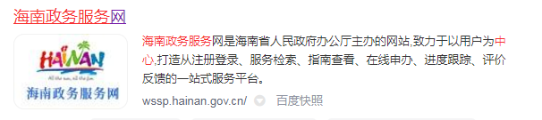

三、在首页点击【注册】
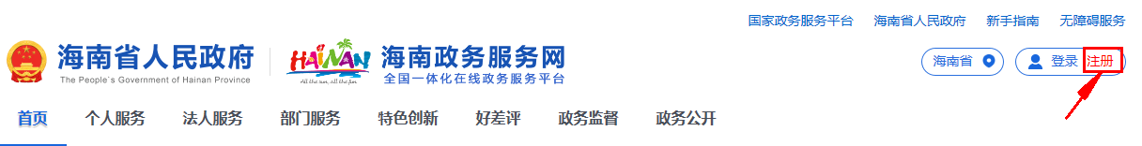

- 填写个人相关信息
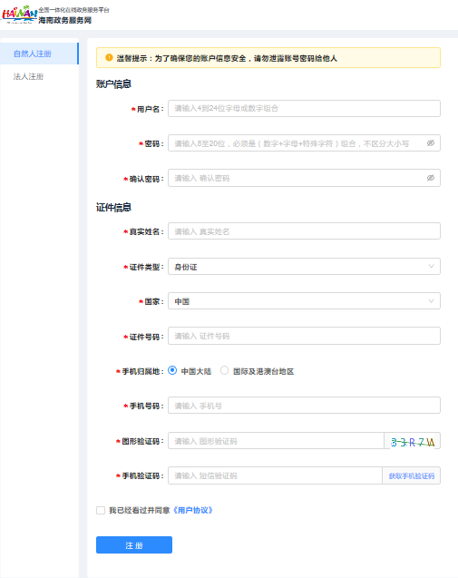

- 返回海南政务服务网首页，在“首页”，选择【部门服务】

- 点击【部门服务】选择【省教育厅】
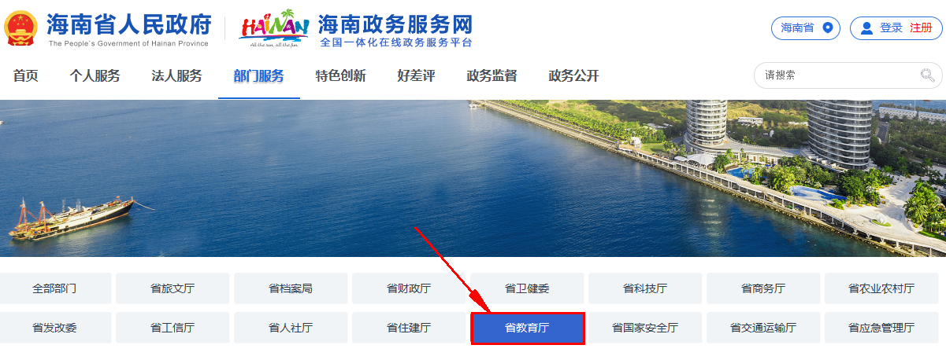
- 在搜索栏搜索“高校教师的教师资格认定”点击【搜索按键】
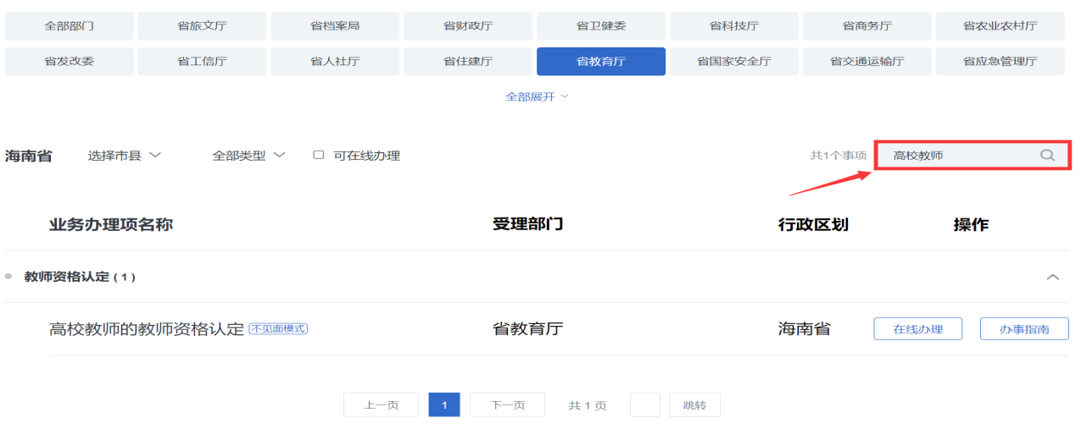

- 下列事项找到“高校教师的教师资格认定”，点击【在线办理】
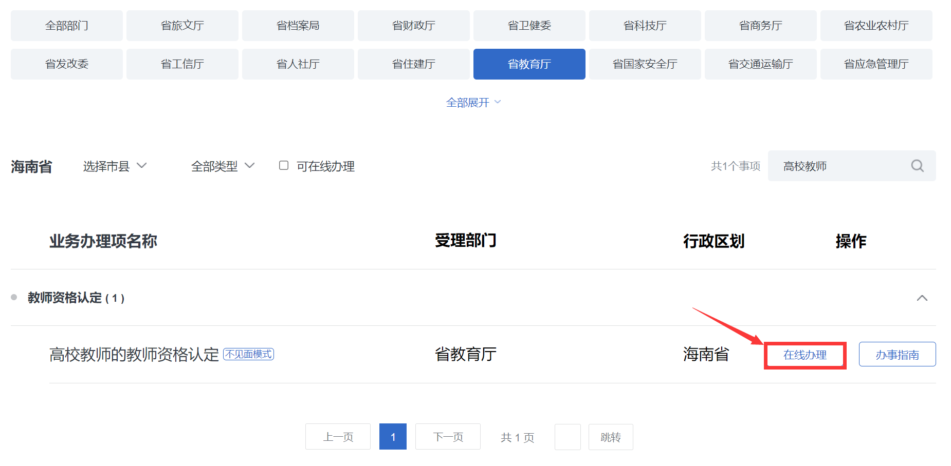
九、请根据您的实际情况选择办事情形再点击【确认】，如果选择有误可以点击【重置】。其中，“初次申领”和“已参加，并取得培训合格证书”为必选项。
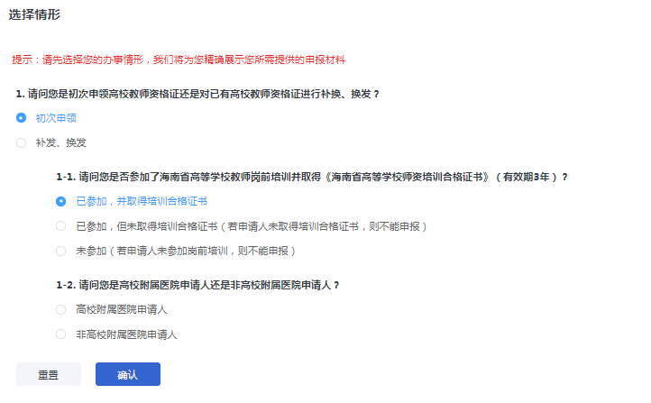
1.如果申请人的情形是“高校附属医院申请人且具有副教授（含）以上职称或持有博士学位”，需要提交的材料有：一寸彩色白底个人证件照扫描件（像素要求300dpi）、海南省申请教师资格人员体检表原件扫描件、卫生专业技术职务资格证(仅限高校附属医院申请人提交）、副教授及以上专业技术资格证。
2.如果申请人的情形是“高校附属医院申请人且为其他申请人员”，需要提交的材料有：一寸彩色白底个人证件照扫描件（像素要求300dpi）、海南省申请教师资格人员体检表原件扫描件、卫生专业技术职务资格证(仅限高校附属医院申请人提交）。
3.如果申请人的情形是“非高校附属医院申请人且具有副教授（含）以上职称或持有博士学位”，需要提交的材料有：一寸彩色白底个人证件照扫描件（像素要求300dpi）、海南省申请教师资格人员体检表原件扫描件、副教授及以上专业技术资格证。（具有博士学位且申请减免普通话水平测试及教育教学能力测试的申请人，请在中国教师资格网提交相关材料，具体内容见《海南省2022年高校教师资格认定公告》三（一）1（3）⑤）
4.如果申请人的情形是“非高校附属医院申请人且为其他申请人员”，需要提交的材料有：一寸彩色白底个人证件照扫描件（像素要求300dpi）、海南省申请教师资格人员体检表原件扫描件。

十、检查申请人信息，确认无误，点击【下一步】
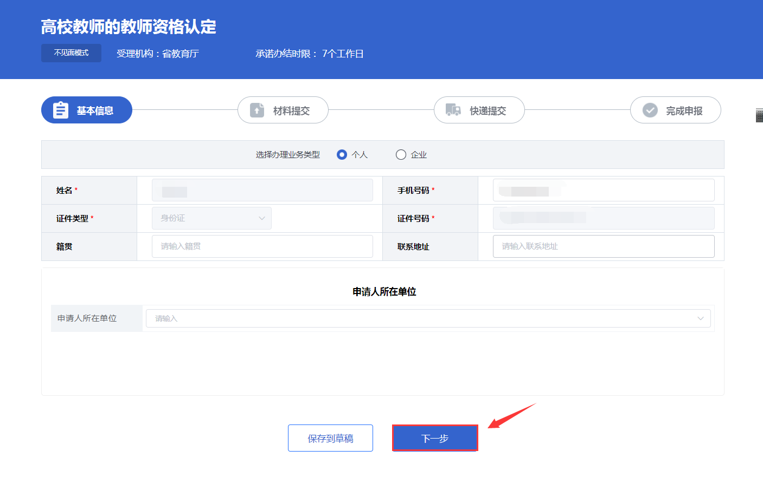
- 提交“高校教师的教师资格认定”相关材料。
系统将根据申请人之前选择的情形自动匹配所需提交的材料。现以“非高校附属医院申请人且为其他申请人员”情形为例。（以下材料全部为必填项，未完成无法提交）
具体操作如下：
1.选择【附件上传】
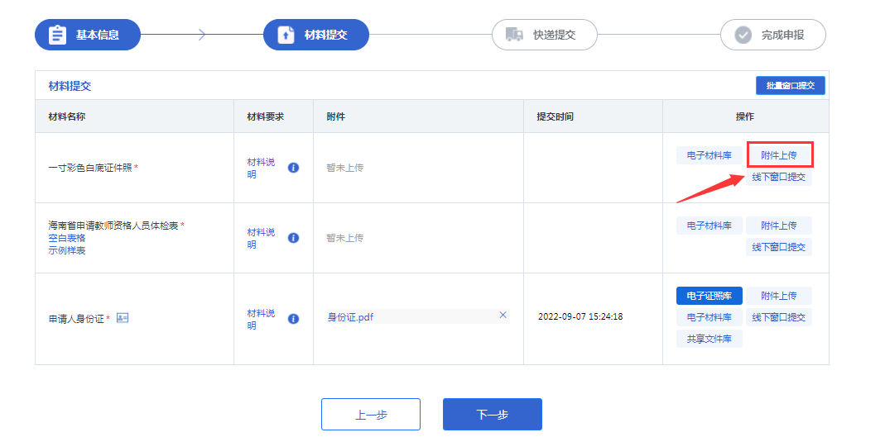
- 点击“选择文件上传”
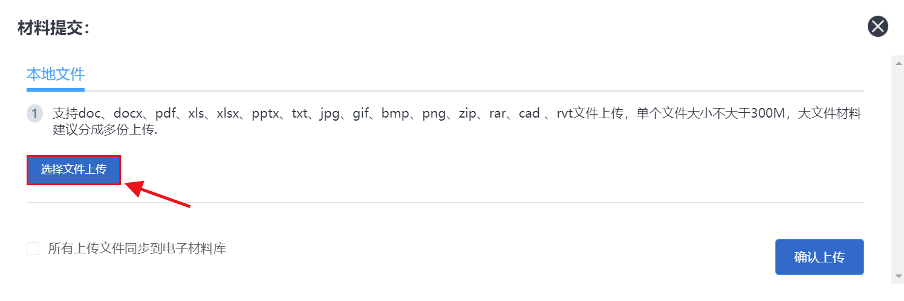

- 选择“点击确认上传”
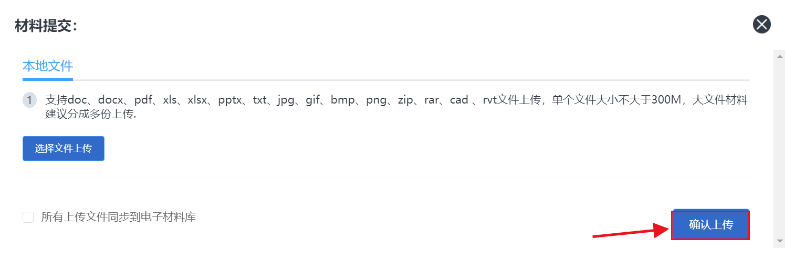

4、所有材料上传完成后，显示如下图所示，点击“下一步”
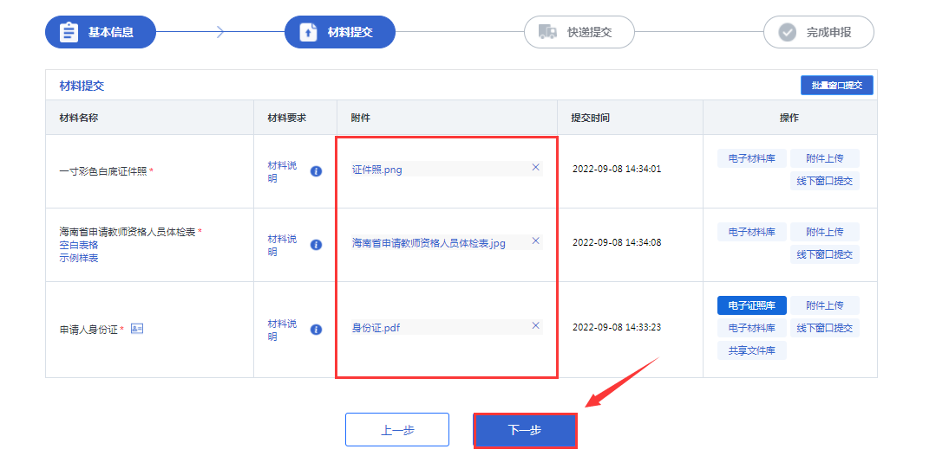
5、选择取件方式：寄回材料点击【是】现场取件点击【否】，最后点击【提交办理】即可，注：来回邮寄时间不计入办理时限。
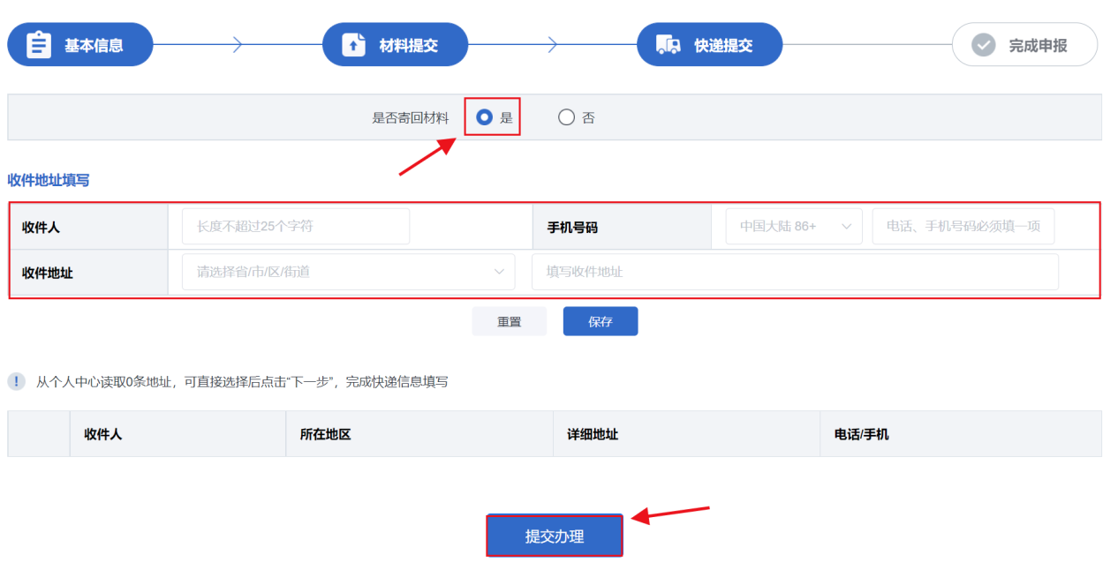

6、提交成功，自行保存办件流水号。
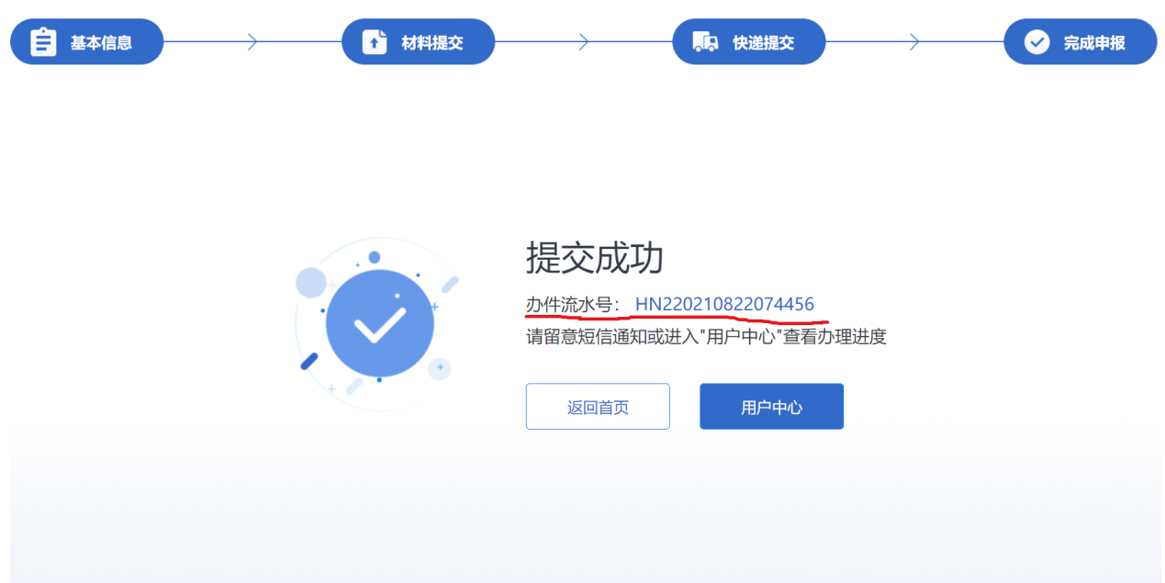

附件2
海南省高校、科研机构人事（教务）
咨询一览表

序号 | 学校 | 姓名 | 咨询电话
1 | 海南大学 | 刘老师 | 66188317
2 | 海南师范大学 | 姚老师 | 65805983
3 | 海南医学院 | 于老师 | 66891305
4 | 海南热带海洋学院 | 毛老师 | 66850905
5 | 海南开放大学 | 宋老师 | 66256681
6 | 三亚学院 | 刘老师 | 88386644
7 | 海口经济学院 | 陶老师 | 65733533
8 | 琼台师范学院 | 李老师 | 65900982
9 | 海南科技职业大学 | 黄老师 | 65969716
10 | 海南职业技术学院 | 沈老师 | 31930750
11 | 海南经贸职业技术学院 | 王老师 | 65732061
12 | 海南软件职业技术学院 | 符老师 | 31690658
13 | 海南外国语职业学院 | 于老师 | 63297741
14 | 海南政法职业学院 | 佘老师 | 65857169
15 | 三亚城市职业学院 | 吴老师 | 38212711
16 | 海南工商职业学院 | 史老师 | 65307156
17 | 三亚航空旅游职业学院 | 连老师 | 88348021
18 | 三亚理工职业学院 | 陈老师 | 88352809
19 | 海南体育职业技术学院 | 符老师 | 65303104
20 | 三亚中瑞酒店管理职业学院 | 帅老师 | 88360006
21 | 海南健康管理职业技术学院 | 于老师 | 32115008
22 | 海南卫生健康职业学院 | 杨老师 | 68661847
23 | 三亚崖州湾科技城管理局 | 刘老师 | 88038650

